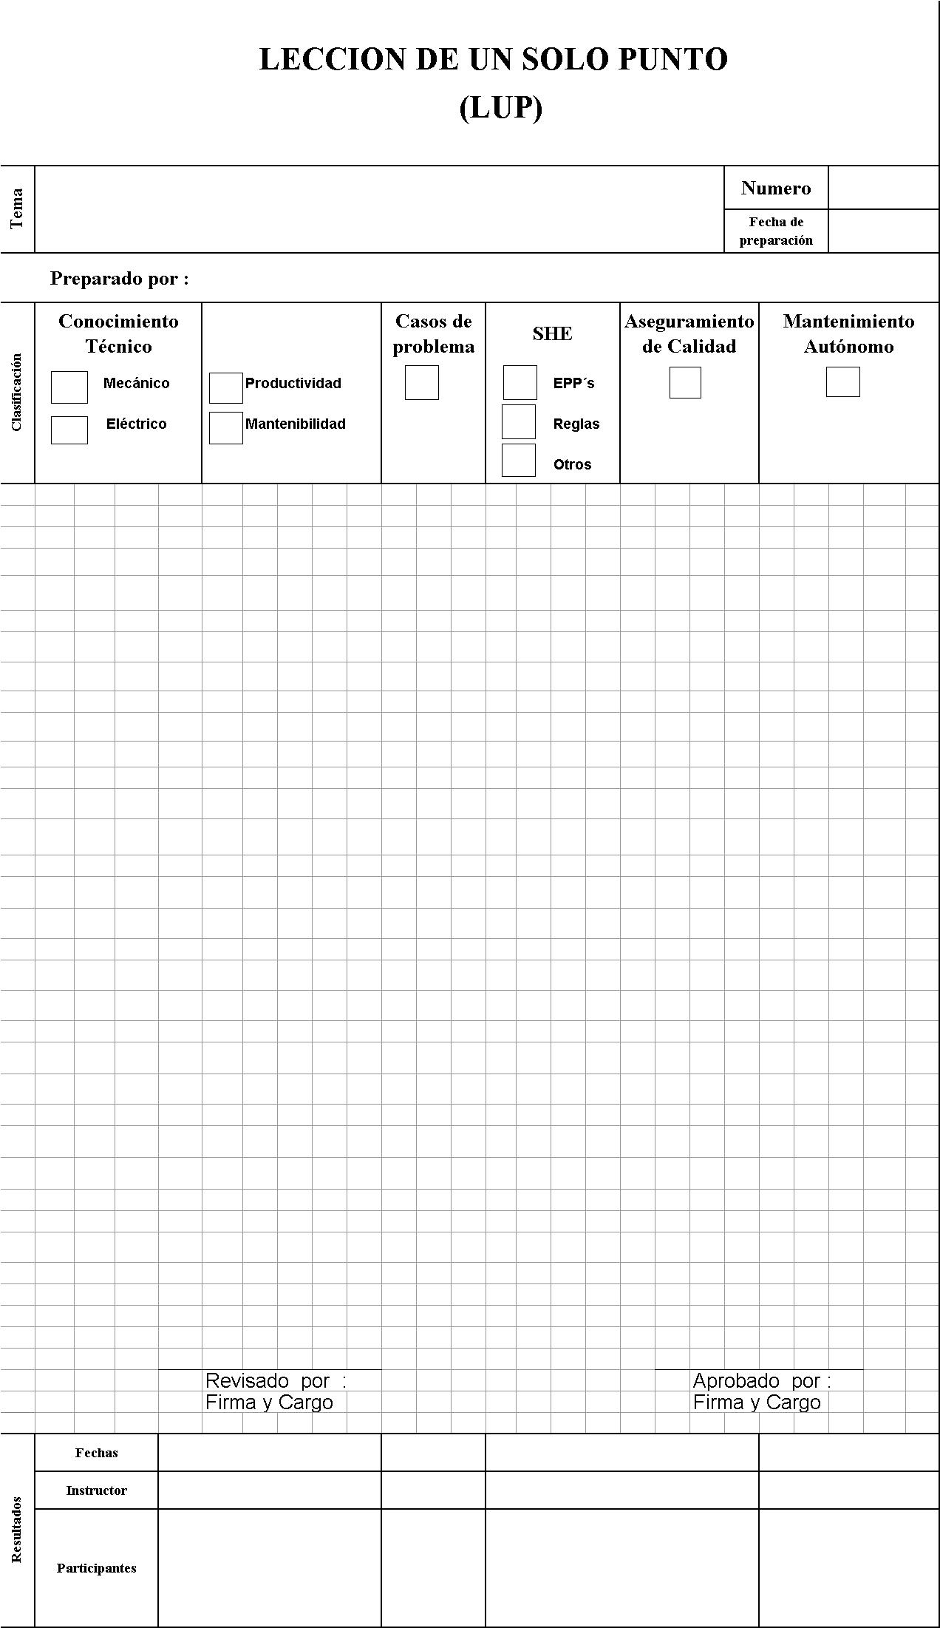
Tabla 3
TECNICA LUP

